Министерство науки и высшего образования Российской Федерации

Федеральное государственное бюджетное образовательное учреждение

высшего образования

**«Псковский государственный университет»**

Передовая инженерная школа гибридных технологий в станкостроении

Союзного государства

Отделение информационно-коммуникационных технологий

Отчет по лабораторной работе №3

«Построение логических схем»

Вариант №3

**Выполнил:** Иванов И.С.

группа 0482-06

**Проверила:**

Тимошевская О. Ю.

Псков

2024

1. **Вариант задания**

Построить таблицу истинности функции $F=∪_{1}\left\{2, 3, 6, 10, 12, 13, 15\right\}$, СДНФ (СКНФ). Составить карту Карно для функции, по ней составить МДНФ (МКНФ).

1. **Выполнение задания**

Таблица истинности:

|  |  |  |  |  |  |
| --- | --- | --- | --- | --- | --- |
| № | x3 | x2 | x1 | x0 | F |
| 0 | 0 | 0 | 0 | 0 | 0 |
| 1 | 0 | 0 | 0 | 1 | 0 |
| 2 | 0 | 0 | 1 | 0 | 1 |
| 3 | 0 | 0 | 1 | 1 | 1 |
| 4 | 0 | 1 | 0 | 0 | 0 |
| 5 | 0 | 1 | 0 | 1 | 0 |
| 6 | 0 | 1 | 1 | 0 | 1 |
| 7 | 0 | 1 | 1 | 1 | 0 |
| 8 | 1 | 0 | 0 | 0 | 0 |
| 9 | 1 | 0 | 0 | 1 | 0 |
| 10 | 1 | 0 | 1 | 0 | 1 |
| 11 | 1 | 0 | 1 | 1 | 0 |
| 12 | 1 | 1 | 0 | 0 | 1 |
| 13 | 1 | 1 | 0 | 1 | 1 |
| 14 | 1 | 1 | 1 | 0 | 0 |
| 15 | 1 | 1 | 1 | 1 | 1 |

СДНФ:

$$\overline{x_{3}}\overline{x_{2}}x_{1}\overline{x_{0}} ⋁ \overline{x_{3}x_{2}}x_{1}x_{0}⋁ \overline{x_{3}}x_{2}x_{1}\overline{x_{0}} ⋁ x_{3}\overline{x_{2}}x_{1}\overline{x_{0}} ⋁ x_{3}x_{2}\overline{x_{1}x_{0}} ⋁$$

$$⋁ x_{3}x_{2}\overline{x_{1}}x_{0} ⋁ x_{3}x_{2}x_{1}x_{0}$$

Карта Карно:

|  |  |  |  |  |
| --- | --- | --- | --- | --- |
| x3 x2  x1 | -------->  x0 |  ⋁ | 0 0 | 0 1 | 1 1 | 1 0 |
| 0  0 | 0 | 0 | 1  Склейка 1 | 0 |
| 0  1 | 0 | 0 | 1  Склейка 1,2 | 0 |
| 1  1 | 1  Склейка 4 | 0 | 1  Склейка 2 | 0 |
| 1  0 | 1  Склейка 3,4,5 | 1  Склейка 5 | 0 | 1  Склейка 3 |

Склейки:

$$2) x_{3}x_{2}x_{1}x_{0}$$

1 1 0 1

1 1 1 1

-----------

$x_{3}x_{2}{ x}_{0}$

$x_{3}x_{2}x_{1}x_{0}$

1 1 0 0

1 1 0 1

-----------

${ x}_{3}x_{2}\overline{x_{1}}$

$$4) x_{3}x_{2}x_{1}x_{0}$$

0 0 1 1

0 0 1 0

-----------

$\overline{{x_{3}x}_{2}}x_{1}$

$$3) x_{3}x_{2}x_{1}x_{0}$$

0 0 1 0

1 0 1 0

-----------

$\overline{x_{2}}x_{1}\overline{x_{0}}$

$$5) x_{3}x_{2}x_{1}x_{0}$$

0 0 1 0

0 1 1 0

-----------

$\overline{x_{3}}{ x}_{1}\overline{x_{0} }$

МДНФ:

$x_{3}x_{2}\overline{x_{1}} ⋁ x_{3}x_{2}x_{0} ⋁ \overline{x_{2}}x_{1}\overline{x_{0}} ⋁ \overline{x_{3}x_{2}}x_{1} ⋁ \overline{x_{3}}x_{1}\overline{x_{0}}$

Функциональная схема:

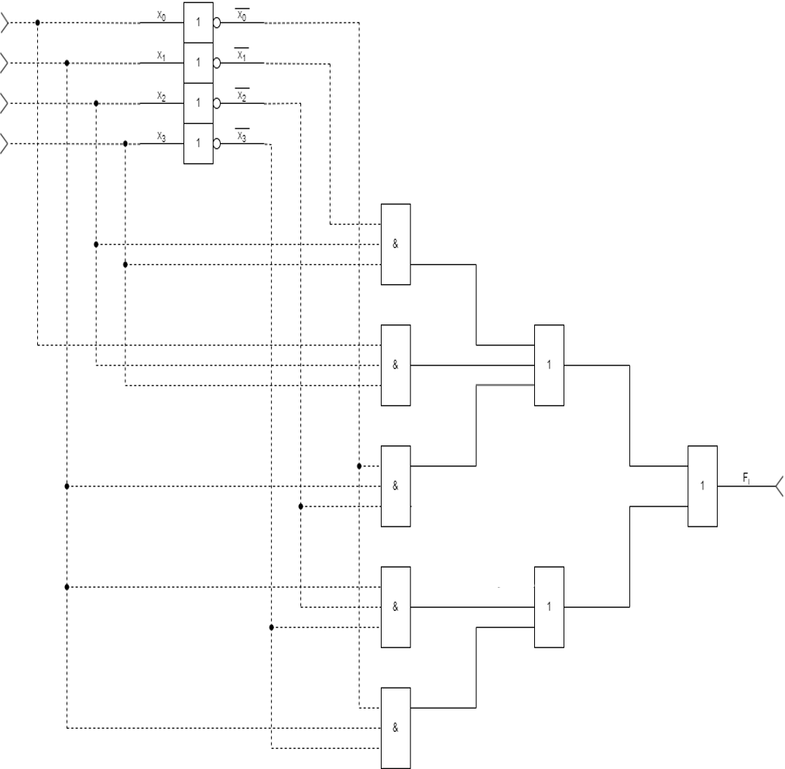

Сложность функциональной схемы: C = 23.

1. **Вывод**

В этой лабораторной работе была построена таблица истинности для заданной функции, по таблице истинности была составлена СДНФ. Также для функции была составлена карта Карно, с её помощью была получена МДНФ. Была построена функциональная схема и определена её сложность. Минимизация функции понизила ранг конъюнкций и сократила их число. Получилось 5 элементарных конъюнкций 3 ранга. В СДНФ было 7 элементарных конъюнкций 4 ранга. Также в результате минимизации функции была упрощена функциональная схема.